**Конспект занятия по рисованию для старшей группы «Вот и лето пришло»,**

**тема «Разноцветные бабочки»** - рассчитана на 2 занятия по 30 мин.

В роли Педагога выступает родитель!

**Программное содержание:**

* С помощью нетрадиционной техники рисования развивать у детей стойкий интерес к изобразительной деятельности
* Формировать умение самостоятельно выбирать цветовую гамму красок, соответствующую радостному летнему настроению
* Развивать цветовое восприятие, совершенствовать мелкую моторику пальцев рук и кистей
* Вызвать положительный отклик на результаты своего творчества.

**Материал:**бабочки, вырезанные из альбомного листа, гуашь, поролоновые губки, по одному неотточенному шестигранному карандашу на каждого ребенка, цветок на ватмане, мнемотаблица, мокрые тканевые салфетки для рук.

**Предварительная работа:**

* Разучивание стихов
* Чтение художественных произведений про мир насекомых

**Ход занятия:** через короткую беседу о временах года, остановиться на времени года - лето.

Ребята, какого цвета лето? (Дети перечисляют яркие краски, присущие теплому солнечном лету)

- А каких вы знаете насекомых, которые летают только летом и очень похожи на цветы? (Бабочки)

Давайте и мы сегодня с вами отправимся в сказку. Закрываем глазки и отправляемся на сказочную летнюю полянку.

- Ой, ребята, смотрите какие яркие и красивые бабочки на наших столах.

- Вы хотите их нарисовать? Тогда занимайте места за столами и отгадайте, пожалуйста, загадку:

Если ты его отточишь,  
Нарисуешь все, что хочешь;  
Солнце, горы, сосны, пляж,  
Что же это? (карандаш).

- Правильно, ребята! А чем еще можно рисовать? (Фломастерами, мелом, кисточками и красками)

- А что помогает нам рисовать всеми этими и другими предметами? (С помощью наводящих вопросов, если дети не ответят сразу, добиться правильного ответа – рука и пальцы).

- Скажите, а чтобы быть готовыми к длинному, интересному дню, чувствовать себя бодрыми и веселыми, что мы делаем по утрам? Чем занимаемся? (зарядкой).

- Правильно! Вот и для того, чтобы нам начать рисовать, нужно приготовить наши пальчики к работе. Давайте поиграем с ними.

**Пальчиковая игра “Пять и пять”.**

|  |  |
| --- | --- |
| Пять и пять пошли гулять, Вместе весело играть,  Повернулись, Улыбнулись,  В кулачек вот так свернулись. Вот такие молодцы! | Руки перед собой, ладошки широко раскрыты. Затем пальцы обеих ладоней сгибаются и разгибаются.  Вращение кистей рук.  Сложенные к большому пальцу пальцы обеих рук “растягиваются в улыбке”, показывая ее.  Пальцы рук сжаты несильно в кулачки.  Стучат кулачок о кулачок. |

- Молодцы! А теперь возьмите карандаш в обе руки между ладонями, зажмите его и покатайте. Поднесите к правому уху (к левому уху).

- Что вы слышите?

- Какой звук издает карандаш? (Он шуршит)

- Правильно он шуршит. Потрите еще карандаш между ладонями и послушайте.

А теперь положите карандаш и потрогайте свои ладошки. Какими они стали? Приложите их к щекам, ко лбу. Что вы чувствуете? (Ладошки стали теплыми)

- Правильно! Вот теперь ваши руки и пальцы готовы к рисованию.

- Ой, а что это за музыка звучит? Смотрите ребята, это бабочка к нам в гости прилетела, она очень хочет нам помочь.

Сегодня я предлагаю вам необычный способ рисования. Это, когда рисовать нужно только на одной половинке листа, а другую просто к нему припечатать и получится целая картинка. Посмотрите на бабочку. У нее две пары крыльев. На одной из них (не важно – на правой или на левой) мы быстро нарисуем обычные цветные пятна или кляксы любой формы. А другую пару крыльев мы припечатаем сверху и разгладим ладошками.

(Показываю прием рисования)

- А теперь раскроем бабочку и посмотрим, что получилось? (Вся бабочка стала разноцветной). Произошло волшебство!

Хотите попробовать сами? Пробуйте, рисуйте и посмотрим, получиться ли у вас волшебство? Я уверена, что получится! (Дети выполняют работу)

В ходе выполнения детьми задания **восхищаюсь** выбранными ими яркими красками и удачным проявлением их волшебного умения. По окончании работы предлагаю самим превратиться в веселых бабочек и немножко поиграть.

**Физминутка “Бабочки”**

Ветер бабочек качает,  
Влево, вправо наклоняет.  
Раз наклонились,  
Два наклонились  
И на цветочки они приземлились.

- Ребята, пока мы отдыхали и порхали, как бабочки, наши разрисованные необычным способом бабочки подсохли. А посмотрите, какой большой цветок принесла с собой бабочка, Мы можем украсить этот цветок, посадив на него наших бабочек.

- Ребятки, нашей сказочной бабочке очень понравилось, как мы украсили ее цветок, и она решила подарить этот кусочек лета вам ребята. А бабочка с нами прощается, давайте скажем ей до свидания.

Сейчас мы с вами садимся на стульчики…….. закрываем глазки и возвращаемся в нашу группу.

**Итог занятия:**

- Ребята, а скажите, что мы с вами сегодня делали на занятии?

- Чья работа вам больше всего понравилась?

- Вам понравилось наше занятие?

**Беседа и рисование для детей среднего дошкольного возраста «Лето красное пришло»** - тема рассчитана на 2 занятия по 30 мин.

В роли Воспитателя выступает Родитель!

**Цель:** ознакомить детей с характерными признаками лета.  
**Задачи:** формировать представления о лете, развивать умение внимательно слушать взрослого и отвечать на вопросы, обогащать активный словарь, становление эстетического отношения к окружающему миру.

**Воспитатель:** Ребята, сегодня на улице плохая погода и я вам предлагаю немного побеседовать в группе. Для начала, предлагаю послушать стихотворение:  
Вот и лето подоспело –  
Земляника покраснела:  
Повернется к солнцу боком –  
Вся нальется алым соком.  
В поле – красная гвоздика,  
Красный клевер. Погляди-ка:  
И лесной шиповник летом,  
Весь осыпан красным цветом.  
Видно, люди не напрасно,  
Называют лето красным.  
**Воспитатель:** О чем говорится в стихотворении?  
**Ответы.**  
**Воспитатель:** Я вам прочитала стихотворение и те, кто внимательно слушал, ответят мне, о каких цветах и ягодах говорится в стихотворении?

**Ответы.**  
**Воспитатель:** А какого цвета эти цветы и ягоды?  
**Ответы.**  
**Воспитатель:** Ребята, а вам нравится лето?  
**Ответы.**  
**Воспитатель:** А почему вам нравится лето?  
**Ответы.**  
**Воспитатель:** А скажите, летом какая обычно бывает погода?  
**Ответы.**  
**Воспитатель:** А чем вы любите заниматься летом?  
**Ответы.**  
**Воспитатель:** А летом бывает плохая погода?

**Ответы.**  
**Воспитатель:** А какие изменения происходят в природе летом?  
**Ответы.**  
**Воспитатель:** А скажите, можно ли летом бегать босиком по траве?  
**Ответы.**  
**Воспитатель:** Мы с вами потрудились, засиделись, приглашаю вас размяться.

**Разминка**  
Все движения разминки  
повторяем без запинки!  
Эй! Попрыгали на месте.  
Эх! Руками машем вместе.  
Эхе – хе! Прогнули спинки,  
Посмотрели на ботинки.  
Эге – ге! Нагнулись ниже  
Наклонились к полу ближе.  
Повертись на месте ловко.  
В этом нам нужна сноровка.  
Что, понравилось, дружок?  
Завтра будет вновь урок!  
**Воспитатель:** На вопросы вы прекрасно отвечали. Ребята, а на нашем участке есть клумба. А что растет на этой клумбе?

**Ответы.**  
**Воспитатель:** конечно, лук, чеснок, салат, петрушка, клубника, мята. А на второй клумбе, как вы правильно заметили, у нас растут цветы? А вы знаете, как называются цветы, которые растут на клумбе?  
**Ответы.**  
**Воспитатель:** А где еще растут цветы?  
**Ответы.**  
**Воспитатель:** А если мы захотим подарить мамочке букет, можем ли мы нарвать букет на нашей клумбе?  
**Ответы.**  
**Воспитатель:** Правильно, мы будем любоваться нашими прелестными цветами и мамочек пригласим полюбоваться ими. Рвать цветы, конечно же, нельзя.  
А еще ребята во время прогулок на улице, что вы заметили?  
**Ответы.**  
**Воспитатель:** Да там летают прекрасные бабочки, яркие, разноцветные, в траве свою песенку поет кузнечик, цветы опыляют пчелы.  
Ребята приглашаю вас поиграть в игру. Перед вами лежат цветочки, сейчас я их разложу на полу, на коврике по всей группе. Вы все сейчас превратитесь в бабочек или пчелок, выбираете понравившийся цветочек, подлетаете к нему, поднимаете его и вместе с цветочком садитесь на свои места.  
Попрошу вас внимательно рассмотреть свои цветочки, как они устроены, из чего состоят, и мы с вами попробуем передать всю эту красоту в рисунках.  
Но прежде, чем мы приступим к работе, предлагаю размять наши пальчики.  
**Пальчиковая гимнастика:**  
Как у нас на нашей грядке  
Сколько цветиков цветет!  
(большой палец здоровается с каждым пальцем, начиная с указательного в ритм тексту, сначала на правой, затем на левой руке)  
Маргаритки, ноготки,  
Астры — пестрые цветки,  
Георгины и левкой,  
(поочередно загибают пальцы, начиная с большого, на правой и на левой руке одновременно)  
Выбираешь ты какой?  
(делают жест руками вперед, ладони развернуты вверх)  
Е. Благинина  
**Воспитатель:** Я вам хочу подарить прекрасные рисунки – раскраски, на которых нарисованы цветочки, но к сожалению эти цветочки все одного цвета, вам нужно их разукрасить, а вечером вы свою шикарную работу сможете подарить своим мамочкам. Я уверена, что мамочки очень обрадуются. Вы согласны?  
**Ответы.**  
**Воспитатель:** Тогда приступаем к работе. Всем желаю хорошо потрудиться. Если кто – то хочет сам нарисовать, то можно свой рисунок рисовать, не обязательно брать раскраску. Я знаю, что у нас есть детки, которые очень любят рисовать ладошками и я уверена, что они нарисуют рисунок именно так.

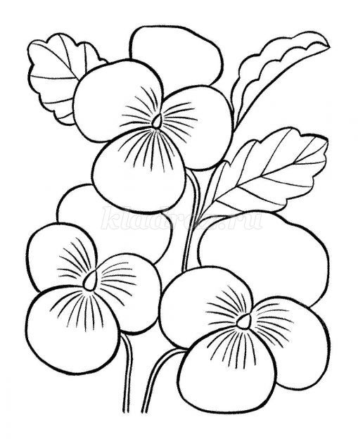

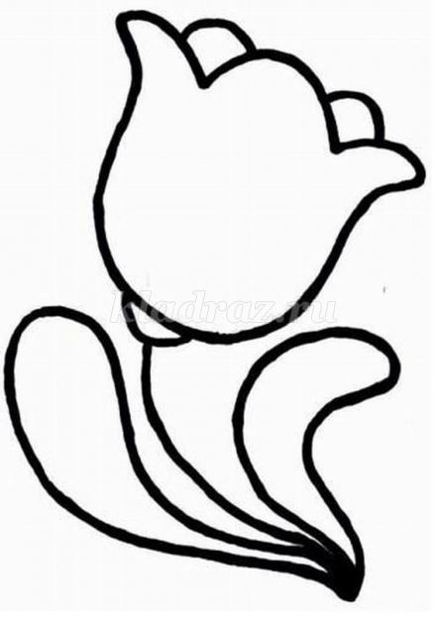

**Воспитатель:** Пока вы заняты работой, я вам включу спокойную музыку. Наслаждайтесь.  
Воспитатель: Нам пора закругляться, ваши работы выполнены, мы можем их с вами рассмотреть и оценить, а вечером любимым мамочкам подарить.  
Все молодцы.  
**Работы деток:**

